МОСКОВСКИЙ АВИАЦИОННЫЙ ИНСТИТУТ

(НАЦИОНАЛЬНЫЙ ИССЛЕДОВАТЕЛЬСКИЙ УНИВЕРСИТЕТ)

Институт №8 «Компьютерные науки и прикладная математика»

Кафедра 806 «Вычислительная математика и программирование»

**Лабораторная работа №3**

**по курсу «Программирование графических процессоров»**

***Классификация и кластеризация изображений на GPU***

Выполнил: А.Ю. Гришин

Группа: 8О-408Б

Преподаватель: А.Ю. Морозов

Москва, 2024

**Условие**

1. **Цель работы:** научиться использовать GPU для классификации и кластеризации изображений. Использование константной памяти и одномерной сетки потоков.
2. **Вариант 4:** метод спектрального угла.

**Программное и аппаратное обеспечение**

* Графический процессор
  + Compute capability: 7.5
  + Объем графической памяти: 15,83 ГБ
  + Объем постоянной памяти: 65536 байт
  + Разделяемая память на блок: 49152 байт
  + Количество регистров на блок: 65536
  + Максимальное количество потоков на блок: 1024
  + Количество мультипроцессоров: 40
* Процессор
  + Количество физических ядер: 2
  + Количество логических ядер: 4
  + Частота: 2000 МГц
* Оперативная память
  + Тип оперативной памяти: DDR4
  + Объем: 32 ГБ
* Жесткий диск
  + Объем: 1 ТБ
* Программное обеспечение
  + ОС: Ubuntu 22.04.4 LTS
  + IDE: Visual Studio Code
  + Компилятор: nvcc

**Метод решения**

Решение данной задачи я начал с того, что задача классификации пикселей с использованием метод спектрального угла заключается в определении номера класса для каждого из пикселей.

Каждый класс описывается выборкой пикселей $(p_{1}, p_{2}, …, p_{n})$, где $p_{i}=(r_{i}, g_{i}, b_{i})$– $i$-й пиксель, представленный в выборке класса. На основе этих трехмерных векторов высчитывается средний вектор

$$avg_{i}=\frac{1}{n}⋅\sum_{j=1}^{n}{p_{j}}$$

Итого, номер класса, которому принадлежит пиксель $p$, определяется следующим образом

$$jc=argmax_{j}〈p,\frac{avg_{j}}{\left|avg_{j}\right|}〉$$

Из этого определения следует, что для определения номера класса используется один и тот же набор средних векторов классов $(avg_{1}, avg_{2}, …, avg_{n})$. Более того, эти векторы не изменяются в ходе работы алгоритма. Поэтому есть основания расположить их в константной памяти.

Как можно увидеть, при вычислении номера класса, к которому принадлежит текущий пиксель, не была использована информации о положении пикселя, а следовательно порядок вычисления не имеет значения, что дает основание для распараллеливания алгоритма, а также представлении исходного изображения как одномерного массива пикселей.

**Описание программы**

Программа состоит из одного файла, содержащего код, написанный на языке CUDA. Код программы состоит из:

1. Макроса EXIT_WITH_ERROR, который отвечает за вывод сообщения об ошибке в stderr и экстренный выход из программы с кодом возврата 0;
2. Макроса SAVE_CUDA, который проверяет, что CUDA функция сработала успешно. В противном случае происходит экстренный выход через EXIT_WITH_ERROR;
3. Типа Vector, который представляет трехмерный вектор, а также связанные с ним функции vectorAdd, pixelToVector, vectorMult, vectorLength для сложения векторов, получения вектора из пикселя, умножения вектора на скаляр и получения длины вектора соответственно.
4. Типа Image, который представляет абстракцию изображения, а также связанные с ним функции loadImage и saveImage для чтения и сохранения изображения в формате, описанном в условии лабораторной работы.
5. Функций devicePixelToVector, deviceVectorDor для выполнения конвертации пикселя в вектор и скалярного произведения векторов на GPU.
6. Функции kernel, которая содержит в себе реализацию алгоритма классификации пикселей методом спектрального угла
7. Переменной constVectors, которая представляет массив из 255 векторов, расположенных в константной памяти GPU. 255 описывает максимальное количество классов. Действительное количество классов описывается в переменной actualSize, которая также расположена в константной памяти.

**Результаты**

* + - 1. Зависимость времени выполнения программы от количества используемых потоков. В качестве единиц измерения времени были выбраны миллисекунды (мс). Тестирование производилось на изображении с размерами $4096×4096$ и количестве классов, равным 255, каждый из которых содержит по 20 векторов.

|  |  |  |  |  |  |  |
| --- | --- | --- | --- | --- | --- | --- |
| Количество блоков / потоков | $$1$$ | $$4$$ | 16 | 64 | 256 | $$1024$$ |
| 1 | 116351 | 29408 | 7521 | 2156 | 1651 | 1606 |
| 4 | 29406 | 7503 | 2045 | 682 | 554 | 532 |
| 16 | 7519 | 1988 | 610 | 313 | 225 | 215 |
| 64 | 2141 | 688 | 275 | 129 | 128 | 128 |
| 256 | 1464 | 508 | 211 | 112 | 112 | 112 |
| 1024 | 1508 | 489 | 192 | 104 | 104 | 104 |

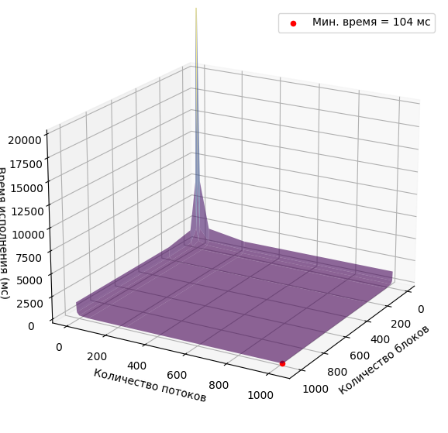

* + - 1. Сравнение программы на CUDA с 16 блоками и 16 потоками и программы на CPU с одним потоком. В качестве единиц измерения времени были выбраны миллисекунды (мс).

|  |  |  |
| --- | --- | --- |
| Размер изображения | Время на CUDA (мс) | Время на CPU (мс) |
| $$16×16$$ | 0,13 | 0,9 |
| $$256×256$$ | 19 | 248 |
| $$512×512$$ | 77 | 1012 |
| $$1024×1024$$ | 243 | 3963 |
| $$2048×2048$$ | 627 | 15915 |

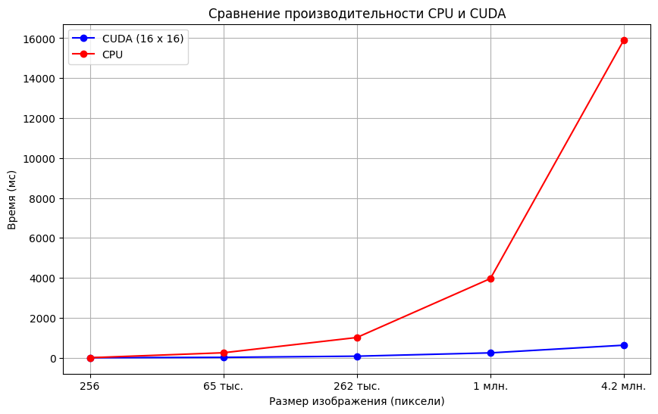

1. Примеры обработанных изображений изображений

|  |  |
| --- | --- |
|  |  |
|  |  |

**Выводы**

В данной лабораторной работе был реализован алгоритм классификации пикселей с использованием метода спектрального угла на языке CUDA. Данный алгоритм широко применяется при анализе изображений и дистанционном зондировании.

При реализации алгоритма основной задачей была работа с константной памятью и организации одномерной сетки потоков. Текстурная память примечательна тем, что имеет низкую латентность для операции чтения из-за используемого независимого кеша. Однако, она имеет ограничения в виде доступа только на чтение при выполнении кода ядра и ограниченного объема памяти.

Также, в ходе выполнения лабораторной работы был использован модификатор __device__ для некоторых функций. Такой модификатор позволяет создавать функции, которые в будущем могут быть вызваны со стороны ядра GPU. Это позволяет декомпозировать логику, исполняемую на ядре, на несколько функций.

При анализе работы я заметил значительное ускорение выполнения по сравнению с аналогичной реализацией на CPU. Временная сложность задачи при выполнении на GPU или CPU была квадратичной, из-за того, что алгоритм представляет собой применение алгоритма классификации к каждому из пикселей, однако из-за использования константной памяти и распараллеливания, вычисление на GPU оказалось значительно оптимальнее.